Intitulé de l’item (ou des items) évalué(s)
Géométrie / Raisonner, argumenter, pratiquer une démarche expérimentale, démontrer
Énoncé de la situation d’évaluation
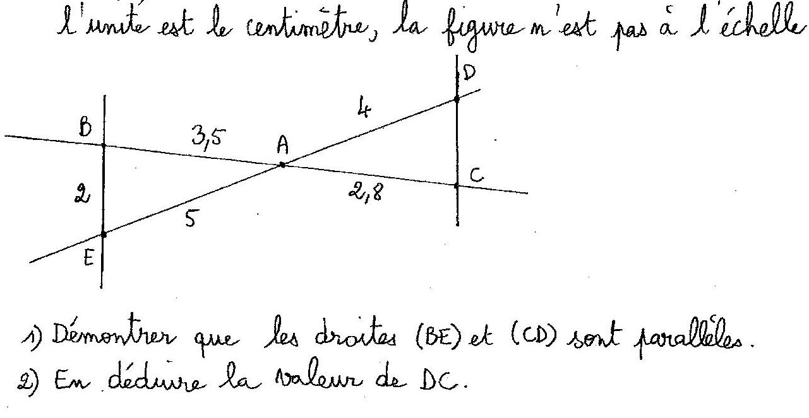
Critères de réussite (le minimum attendu de l’élève pour une validation positive)
Pour le 1 : On n’exigera pas « l’alignement des points », ni l’expression « réciproque du théorème de Thalès ». La seule égalité des 2 quotients suffira.
Pour le 2 : On décomposera la validation en 2 sous-validations,
- L’égalité de quotients (appliquer le théorème de Thalès)
- Le calcul de DC (calculer une 4°proportionnelle)
Commentaires des auteurs
Commentaires du groupe de relecture
Cet exercice ne permet pas de valider des compétences du socle commun : dans le programme de 3e, il est écrit par rapport à la configuration de Thalès : « Il s’agit de prolonger l’étude commencée en classe de 4e qui, seule, est exigible dans le cadre du socle commun »
Cela exclut donc la réciproque et la configuration croisée.

